S
VDF Delivery Procedure for FMC
Datacom Network

Equipment Type:

ATN ATN910C-G
Project :

Vodafone FMC

Versione 1.8

Data 25-08-2023

History
Data | Revisione | Pagine | Autore | Revisore | Note versione
08-07-20 | 1.0 | 15 | F. Vismara | P. Pelosato | Prima release.
27-07-20 | 1.1 | 13 | F. Vismara | P. Pelosato | Agg. “undo dcn”  Corretti alcuni refusi minori.
03-08-21 | 1.2 | 13 | F. Vismara | P. Pelosato | Modifica par. 1.2
01-10-21 | 1.3 | 13 | F. Vismara | P. Pelosato | Aggiornato a V3R7C00SPC100
08-08-22 | 1.4 | 13 | F. Vismara | P. Pelosato | Aggiornato a V8R21C00SPC100
06-02-23 | 1.5 | 13 | L.Angarella | P.Pelosato | Patch aggiornata a V800R021SPH180
08-02-23 | 1.6 | 14 | I.Mordini, C.Gullo | M.Piazzi | Rimosse credenziali indicate nel par.1.9.
15-03-23 | 1.7 | 14 | L.Angarella | P.Pelosato | Aggiornati user e password
25-08-23 | 1.8 | 13 | F. Vismara | P. Pelosato | Patch aggiornata a V800R021HP2201

Sommario

Scopo 3
Destinatari 3
Tabella di riferimento del software 3
1. Collaudo ATN 4
1.1 Settaggio Collegamento al ATN 4
1.2 Verifica version e license 6
1.3 Configurazione ATN 8
1.4 Trasferimento file di configurazione ATN 10
1.5 Check software sull’ATN: 10
1.6 Configurare il next-startup SOFTWARE (SOLO SE NON CONFORME), la next-startup PATCH e primo REBOOT 11
1.8 Configurazione CFG per il prossimo riavvio e ultimo REBOOT 12
1.9 Termine reboot 12
APPENDICE A 13

Scopo
La presente Guida di collaudo da indicazioni necessarie per la configurazione degli apparati, a chi ha la mansione di collaudatore, per la corretta esecuzione di configurazione e predisposizione alla presa in carico degli apparati
“ATN910C-G”, della società Huawei nell’ambito del progetto FMC - Fixed Mobile Convergence.

Destinatari
Il presente documento è destinato a:

- Personale in possesso di qualifica di collaudatore ed attestato Apparati Huawei

Tabella di riferimento del software
MODELLO | OS | PATCH | License Items | Filename
ATN 910C-G | V800R021C00SPC100 | HP2201 | VEDI TABELLA A PAG. 7 | ATN910C-910D_V800R021C00SPC100.cc  ATN910C-ABDFGHS-V800R021HP2201-C00SPC100.PAT

Collaudo ATN

Settaggio Collegamento al ATN

Preliminari:

- Il ATN è acceso e funzioni correttamente.
- Il PC è collegato al ATN attraverso interfacce asynchronous interfaces.
- È installato il terminal emulation program sul PC (Putty o equivalente).

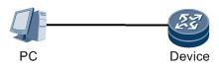

- Collegarsi con un cavo seriale apposito per ATN (vedi immagini sottostanti - il cavo potrebbe NON essere fornito con gli apparati) alla porta ETH/OAM del ATN 910 (evidenziata in rosso nell’immagine sottostante). In caso il PC sia sprovvisto di porta seriale 9 pin, usare un adattatore seriale-USB.

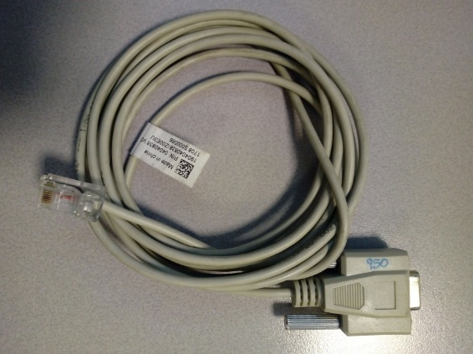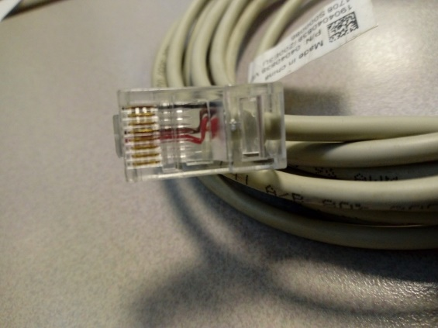

Cavo console per ATN Pinout: 4(red), 5(brown), 8(black)

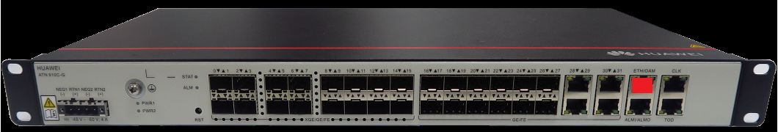

- Connettersi con Putty sul PC.

- Lanciato Putty, selezionare la voce “Serial” nel menu a sinistra (Figura 1):

- Bit/s 9600
- Bit dati: 8
- Parità: nessuna
- Bit di stop: 1
- Controllo di flusso: nessuno

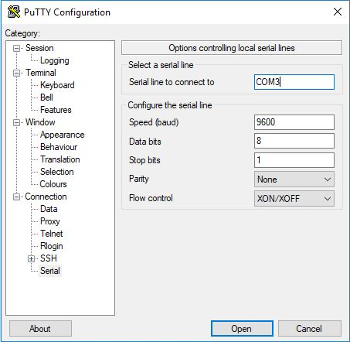

Figura 1

4. (Figura 2) Selezionare la voce “Logging” nel menu a sinistra, e mettere la spunta sulla casella

“All session output”.

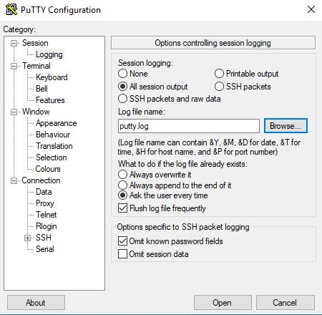
Figura 2

- (Figura 3) Selezionare la voce “Session” nel menu a sinistra.

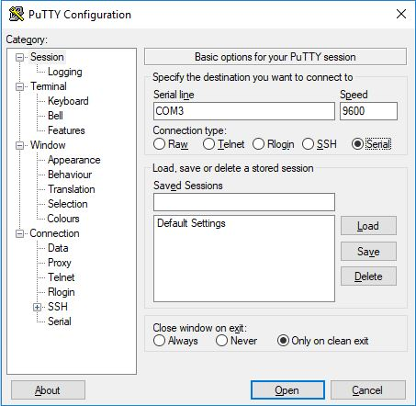
Figura 3

- Cliccare su Open per aprire la sessione console.

NOTA: i log della/e sessione/i andranno conservati sino al termine – con esito positivo – del commissioning. Saranno utili all’operatore remoto in caso di problemi occorsi durante l’attività.

Verifica versioni e license

NOTA: l’apparato alla prima accensione richiede la configurazione di una password per entrare: inserire Abcdefg_1 e confermare alla richiesta Confirm password. Poi, quando si scaricherà la configurazione giusta, la password verrà riconfigurata automaticamente dal file di configurazione (XXASNXXX.cfg). ATTENZIONE!! Farsi inviare il file CFG.

Eseguire i seguenti comandi per verificare la versione software installata sull’apparato:

(N.B. In giallo i comandi da lanciare sul terminale):

<HUAWEI>sys
[HUAWEI]undo pnp enable
[HUAWEI] quit
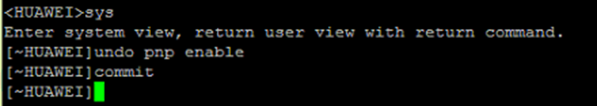

    - Verificare la versione software della macchina

Prima di partire con la procedura di commissioning, verificare che tipo di software ha la macchina, lanciando il comando:

<HUAWEI> display version

Verificare le versioni evidenziate in rosso:
Nella seconda riga tra parentesi viene riportata la SW release (ATN 910C-G V800R021C00SPC100)

Se l’apparato vi restituisce quanto sotto riportato, ovvero ATN 910C-G V800R021C00SPC100, è necessario aggiornare solo la patch a V800R021HP2201. Successivamente vi basterà caricare solo i file banner, CFG e licenza. Diversamente andra’ anche effettuato aggiornamento software release come descritto negli step successivi.

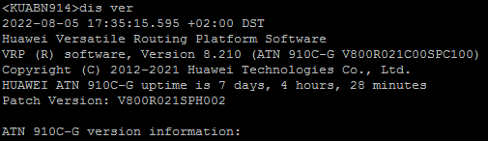

Se l’apparato vi riporta nei riquadri rosso altre versioni, occorre ricaricare il software.

In caso si debba eseguire SOLO un aggiornamento della patch a HP2201 di un ATN già operativo, fare riferimento al paragrafo seguente.

    - Aggiornamento Patch di apparato già attivo in rete FMC

Aggiornare alla patch V800R021HP2201 nel modo seguente:
(il comando da inserire è evidenziato in giallo)

<HUAWEI> patch load ATN910C-ABDFGHS-V800R021HP2201-C00SPC100.PAT all run
Info: Operating, please wait for a moment....................................................................................................................................................................................................................................................................done.
Info: Succeeded in running the patch.
< HUAWEI >

Nota: sono presenti ATN910C-G con due differenti version hardware identificati da bomcode

02352YTQ
02352YTQ-003

Il secondo bomcode e’ supportato solo a partire da V800R021SPH017 o successive: nella presenta guida entrambe le versioni vengono aggiornate alla nuova V800R021HP2201.

- Verificare la licenza dell’apparato:

Per verificare che tipo di licenza è stata attivata sull’apparato, bisogna lanciare il comando

<HUAWEI> display license

Verificare se la licenza comprende tutti gli ITEM da esempio (vedi tabella)

Part Model | Part Number | Description
ANGS00SRV610 | 88035JNU | ATN 910C SRv6 Function License
ANGS0AVAND00 | 88035JNK | ATN 910C Service Advanced Function License
ANGS0DTECT00 | 88035JNJ | ATN 910C OAM Enhanced Function License
ANGS0TMSYN01 | 88035LWQ | ATN 910C Time Advanced Synchronization Function License
LANG2XGEPAY01 | 82601038 | ATN 910C 2*10GE Port RTU
LANG4GEPAYG02 | 82601039 | ATN 910C Any 4GE/FE Port RTU

NB: la quantita dell’item LANG2XGEPAY01 dovrà essere 2 (4 porte 10G)
In caso negativo, inviare il codice seriale della macchina al supporto, per richiedere una nuova licenza.
Per conoscere il seriale della macchina, eseguire il seguente comando:

<HUAWEI> display esn

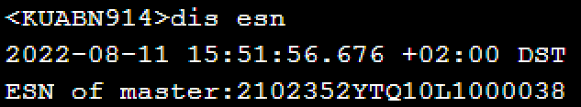

Configurazione ATN
Fare copia e incolla dei comandi evidenziati, oppure scriverli singolarmente (sconsigliato):

sys
undo pnp enable
undo dcn
y
undo set save-configuration
timestamp enable
user-interface console 0
idle-timeout 60 0
quit

aaa
local-user field_support password irreversible-cipher Vodafone_01
local-user field_support service-type ftp telnet ssh terminal
local-user field_support level 3
local-user field_support ftp-directory cfcard:/
quit

ftp server enable
ftp server-source all-interface
y
interface G0/2/28
ip address 192.168.1.1 24
undo shut
commit
quit
quit

ATTENZIONE – In caso sia necessario riconnettersi via FTP ad un ATN sui cui è attiva la configurazione definitiva, oltre a tutti i comandi qui sopra, inserire anche “ftp client-source -i GigabitEthernet0/2/28”.

Copiare il file di configurazione xxABNxxx.cfg in C:/xxx o D:/xxx
(Se il file ha formato .txt rinominarlo in .cfg prima di scaricarlo sull’apparato).
- Caricare il file CFG per le configurazioni.
- Caricare il file ATN910C-910D_V800R021C00SPC100.cc per la SW release. (SE NON ALLINEATA).
- Caricare il file ATN910C-ABDFGHS-V800R021HP2201-C00SPC100.PAT per la patch.
- Caricare il file LICPTXXXXX.xml per le licenze. (SE NON ALLINEATA).
- Caricare il file vfbanner.txt

Collegare un cavo LAN dal PC alla porta G0/2/28.

Settare come IP del PC l'indirizzo = 192.168.1.2 (255.255.255.0).

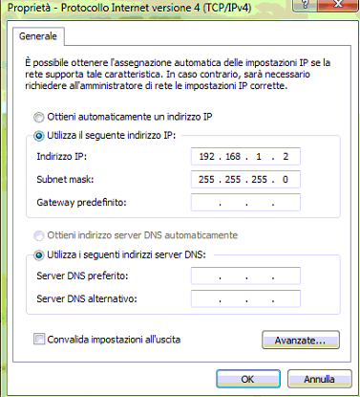
Effettuare test di PING dalla CLI dell’ATN verso l’interfaccia di rete PC:

<HUAWEI>ping 192.168.1.2

Se il ping NON va a buon fine, controllare e disattivare firewall presenti (Kaspersky, Windows, ecc.)

Se il ping va a buon fine, aprire la riga di comando Windows (CMD), entrare nella cartella contenente i file da caricare e usare il client ftp della riga di comando.

C:\Users\Utente> cd Desktop\CARTELLA_FILE
C:\Users\Utente\Desktop\CARTELLA_FILE> ftp 192.168.1.1

Impostare una connessione ftp verso 192.168.0.1 (HOST, cioè l’indirizzo IP dell’apparato) settando:

- user (nome utente): field_support
- password: Vodafone_01
- porta: 21

Nota: in alternativa alla riga di comando, si consiglia l’uso del client grafico WinSCP.

Trasferimento file di configurazione ATN

- Impostare la modalità di trasferimento in BINARIO con comando BIN.

- Caricare ciascun file tramite comando PUT <NOMEFILE>.

- Verificare avvenuto trasferimento di tutti i file con il comando DIR

- Chiudere l’ftp client con comando QUIT.

Check software sull’ATN:

Una volta fatto l’upload dil file.cc e .PAT, lanciare dalla modalità globale (dal prompt >) i 3 comandi che servono per verificare compatibilità e CRC. Assicurarsi che l’esito sia positivo (vedi immagini sottostanti).

check hardware-compatibility ATN910C-910D_V800R021C00SPC100.cc
----------------------------------------------------------------------------
Slot# BoardType Result Detail
----------------------------------------------------------------------------
2 ANG1CXPL Compatible NA
----------------------------------------------------------------------------

check system-software ATN910C-910D_V800R021C00SPC100.cc
Info: Prepare to check system software cfcard:/ATN910C-910D_V800R021C00SPC100.cc, please wait ..........
Info: System software code signature check OK!
Info: System software Match Equipment OK!

check patch ATN910C-ABDFGHS-V800R021HP2201-C00SPC100.PAT
Warning: Package verification consumes system CPU resources. Continue? [Y/N]:y
Info: Prepare to check file cfcard:/ATN910C-ABDFGHS-V800R021HP2201-C00SPC100.PAT, please wait...done.
Info: Digital signature verification of the system patch succeeded.

1.6 Configurare il next-startup SOFTWARE (SOLO SE NON CONFORME), la next- startup PATCH e primo REBOOT

Se la macchina non ha la software release conforme, configurare il riavvio successivo con il nuovo software.

Impostare nuovo software da usare al successivo riavvio.

<HUAWEI>startup system-software ATN910C-910D_V800R021C00SPC100.cc
Info: Operating, please wait for a moment.........................................................................................................................done.
Info: Succeeded in setting the software for booting system in slot 2.

Dopo aver impostato il SW, caricare la Patch.

<HUAWEI>startup patch ATN910C-ABDFGHS-V800R021HP2201-C00SPC100.PAT all
Info: Operating, please wait for a moment.......................................done.
Info: Succeeded in setting startup the patch.
<HUAWEI>

Settata anche la Patch, procedere al reboot della macchina.

<HUAWEI>reboot fast
MPU 2:
Next startup system software: cfcard:/ATN910C-910D_V800R021C00SPC100.cc
Next startup saved-configuration file: cfcard:/vrpcfg.zip
Next startup paf file: default
Next startup patch package: cfcard:/ATN910C-ABDFGHS-V800R021HP2201-C00SPC100.PAT
System will reboot! Continue? [Y/N]:Y

Dopo il reboot, connettersi nuovamente in console inserendo la password Abcdefg_1
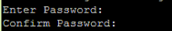

Se per caso la macchina continua a dirvi:
Info: Save the password now. Please wait for a moment.
Info: System is busy now. Please try later.

Utilizzare la password: Vodafone_01

Disattivare il PNP:
<HUAWEI>sys
[HUAWEI]undo pnp enable
[HUAWEI] quit
[HUAWEI] y

RIMUOVERE dalla cfcard qualunque release non conforme, come da esempio seguente:
<HUAWEI>delete /u cfcard:/ATN-910C-V300R006C00SPC300.cc

1.7 Attivazione licenza (SOLO SE NON CONFORME)

Attivare licenze, (se non conformi)
Se vi è stata fornita la licenza da parte del NOC, procedere ad attivarla.
Per attivare la licenza, usare il comando:
<HUAWEI>license active LICATN910xxx.xml
Now activing the license.........done.
Info: Succeeded in activating the license file.
<HUAWEI>

Configurazione CFG per il prossimo riavvio e ultimo REBOOT
Dopo aver attivato la licenza, bisogna effettuare l’ultimo restart.
Prima di procedere, bisogna impostare il CFG inviato dal NOC.

<HUAWEI>startup saved-configuration XXABNXXX.cfg
Info: Operating, please wait for a moment……..done.
Info: Succeeded in setting the configuration for booting system

Dopo aver configurato il cfg per il prossimo riavvio, lanciare commando per verificare se l’apparato ha recepito le modifiche:

<HUAWEI>display startup
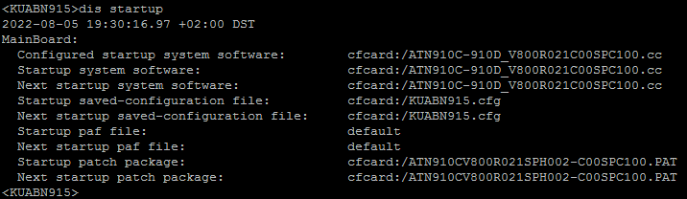

Eseguire il REBOOT premere Y
<HUAWEI>reboot
MPU 2:
Next startup system software: cfcard:/ATN910C-910D_V800R021C00SPC100.cc
Next startup saved-configuration file: cfcard:/XXABNXXX.cfg
Next startup paf file: default
Next startup patch package: cfcard:/ATN910C-ABDFGHS-V800R021HP2201-C00SPC100.PAT
Warning: Current configuration will be saved to the next startup saved-configuration file! Continue? [Y/N]:N <<< IMPORTANTE
System will reboot! Continue? [Y/N]:Y

1.9 Termine reboot

All’avvio collegarsi in console usando l’utenza:

Username: field_support

ATTENZIONE – In caso risulti impossibile effettuare login con le nuove credenziali, ma si riesca ad accedere con la password temporanea Abcdefg_1, questo indica che il file di configurazione è stato erroneamente sovrascritto e reso inutilizzabile. Contattare il supporto tecnico remoto.

FINE PROCEDURA
Tornare alla Commissioning Guide e seguirla per compilare il Commissioning Report.

APPENDICE A
Procedura di reset x ATN 910C-G
- Premere il tasto RST con una penna a sfera per alcuni secondi per riavviare il device.
- A riavvio iniziato (controllare tramite terminale console) tenere premuto il tasto RST per circa 45 secondi, fino a quando entrambi gli indicatori STAT e ALM iniziano a lampeggiare entrambi, e rilasciare immediatamente il tasto RST.
Se la procedura ha avuto successo, a riavvio completato il sistema richiede di configurare una nuova password. Riprendere da pag. 6 e continuare.

